# РОССИЙСКИЙ УНИВЕРСИТЕТ ДРУЖБЫ НАРОДОВ

### Факультет физико-математических и естественных наук

ОТЧЕТ ПО ЛАБОРАТОРНОЙ РАБОТЕ №2 =============== ## Моделирование задачи “Погоня”

дисциплина: Математическое моделирование

Студент: Петрушов Дмитрий Сергеевич

Группа: НПИбд-01-21

## Введение.

### Цель работы.

Разработать решение для задачи “Погоня” с помощью математического моделирования на языке Julia.

### Описание задания

На море в тумане катер береговой охраны преследует лодку браконьеров. Через определенный промежуток времени туман рассеивается, и лодка обнаруживается на расстоянии 19.5 км от катера. Затем лодка снова скрывается в тумане и уходит прямолинейно в неизвестном направлении. Известно, что скорость катера в 4.9 раза больше скорости браконьерской лодки.

### Задачи.

1. Записать уравнение, описывающее движение катера, с начальными условиями для двух случаев (в зависимости от расположения катера относительно лодки в начальный момент времени).
2. Построить траекторию движения катера и лодки для двух случаев.
3. Найти точку пересечения траектории катера и лодки.

## Ход работы

## ### 1 задание

Для начала запишем уравнение, описывающее движение катера, с начальными условиями для 2-х случаев: Определим такие условия:

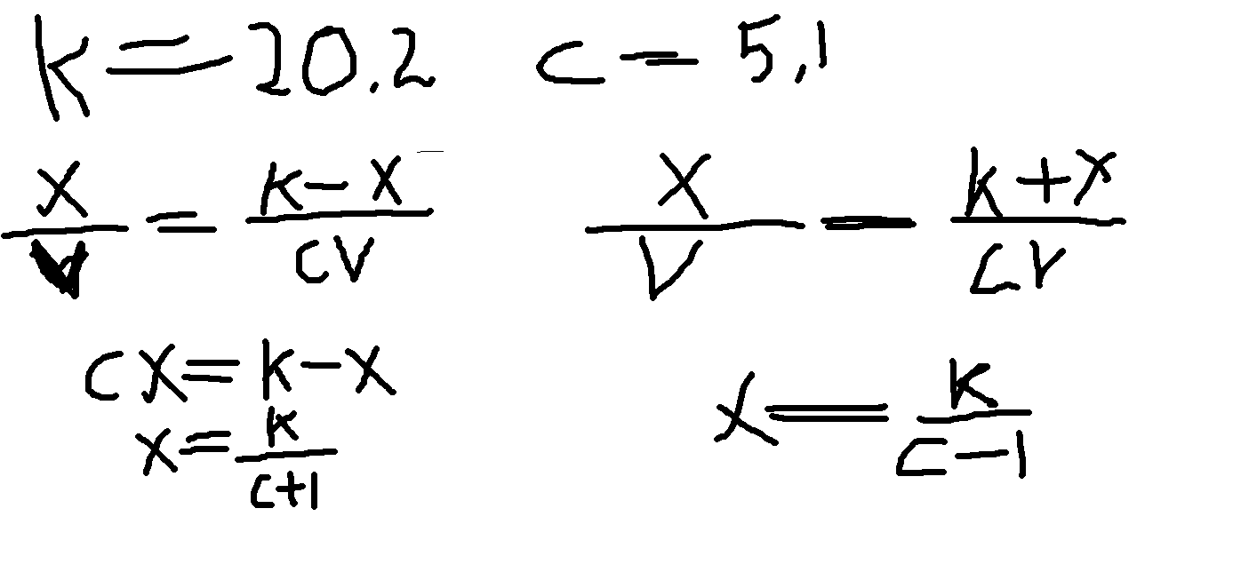

pic

Для того чтобы катер и лодка всё время были на одном расстоянии от полюса $Θ$, катер береговой охраны должен двигаться некоторое время прямолинейно, пока не окажется на том же расстоянии от полюса, что и лодка браконьеров. После этого катер береговой охраны должен двигаться вокруг полюса удаляясь от него с той же скоростью, что и лодка браконьеров.

Теперь, чтобы найти $x$ (расстояние, после которого катер начнет двигаться вокруг полюса), составим уравнение. Установим, что ререз время $t$ катер и лодка окажутся на одном расстоянии $x$ от полюса $Θ$, таким образом за это время $t$ лодка пройдёт $x$, а катер $19.5−x$ или $19.5+x$, исходя из начального положения катера относительно $Θ$. Время, за которое они пройдут это расстояние, вычисляется как $x/v$ или $19.5−x/4.9v$ или $19.5+x/4.9v$, соответсвенно. Получаем эти уравнения:

И их решения для 2-х случаев:

После того, как катер береговой охраны окажется на одном расстоянии от полюса, что и лодка, он должен сменить прямолинейную траекторию и начать двигаться вокруг полюса удаляясь от него со скоростью лодки v. Для этого разобьём скорость катера на $v_{γ}$- радиальную скорость (скорость, с которой катер удаляется от полюса, $v_{γ}=\frac{dr}{dt}$) и $v_{τ}$- тангенциальную скорость (линейная скорость вращения катера относительно полюса, $v_{τ}=r\frac{dΘ}{dt}$). При этом необходимо, чтобы скорость $v_{γ}$ была равна скорости лодки, поэтому: 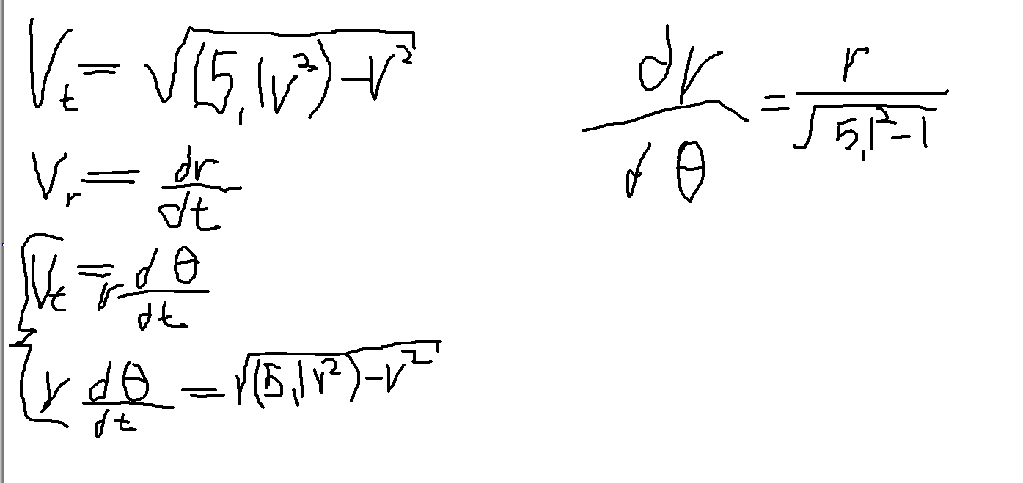

А сейчас построим траекторию движения катера и лодки для двух случаев, написав алгоритм для этого:

using DifferentialEquations  
  
const a = 20.3  
const n = 5.2  
  
const r0 = a/(n + 1)  
const r0_2 = a/(n - 1)  
  
const T = (0, 2*pi)  
const T_2 = (-pi, pi)  
  
function F(u, p, t)  
 return u / sqrt(n*n - 1)  
end  
  
  
problem = ODEProblem(F, r0, T)  
  
  
result = solve(problem, abstol=1e-8, reltol=1e-8)  
@show result.u  
@show result.t  
  
dxR = rand(1:size(result.t)[1])  
rAngles = [result.t[dxR] for i in 1:size(result.t)[1]]  
  
  
plt = plot(proj=:polar, aspect_ratio=:equal, dpi = 1000, legend=true, bg=:white)  
  
  
plot!(plt, xlabel="theta", ylabel="r(t)", title="Случай номер 1", legend=:outerbottom)  
plot!(plt, [rAngles[1], rAngles[2]], [0.0, result.u[size(result.u)[1]]], label="Путь лодки", color=:blue, lw=1)  
scatter!(plt, rAngles, result.u, label="", mc=:blue, ms=0.0005)  
plot!(plt, result.t, result.u, xlabel="theta", ylabel="r(t)", label="Путь катера", color=:green, lw=1)  
scatter!(plt, result.t, result.u, label="", mc=:green, ms=0.0005)  
  
savefig(plt, "1.png")  
  
problem = ODEProblem(F, r0_2 , T_2)  
result = solve(problem, abstol=1e-8, reltol=1e-8)  
dxR = rand(1:size(result.t)[1])  
rAngles = [result.t[dxR] for i in 1:size(result.t)[1]]  
  
  
plt1 = plot(proj=:polar, aspect_ratio=:equal, dpi = 1000, legend=true, bg=:white)  
  
  
plot!(plt1, xlabel="theta", ylabel="r(t)", title="Случай номер 2", legend=:outerbottom)  
plot!(plt1, [rAngles[1], rAngles[2]], [0.0, result.u[size(result.u)[1]]], label="Путь лодки", color=:blue, lw=1)  
scatter!(plt1, rAngles, result.u, label="", mc=:blue, ms=0.0005)  
plot!(plt1, result.t, result.u, xlabel="theta", ylabel="r(t)", label="Путь катера", color=:green, lw=1)  
scatter!(plt1, result.t, result.u, label="", mc=:green, ms=0.0005)  
  
savefig(plt1, "2.png")

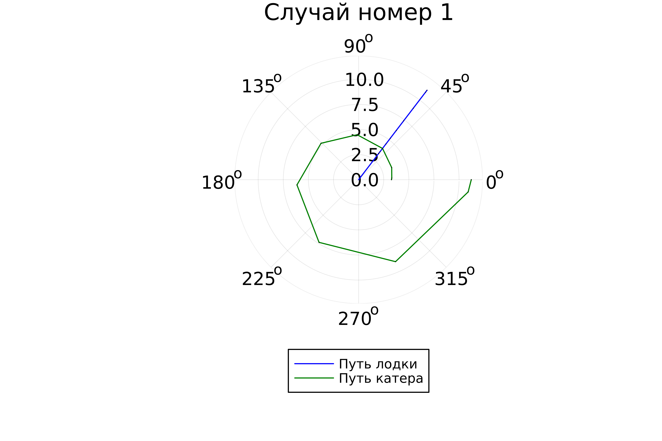 *РИС.1(Для 1-го случая) 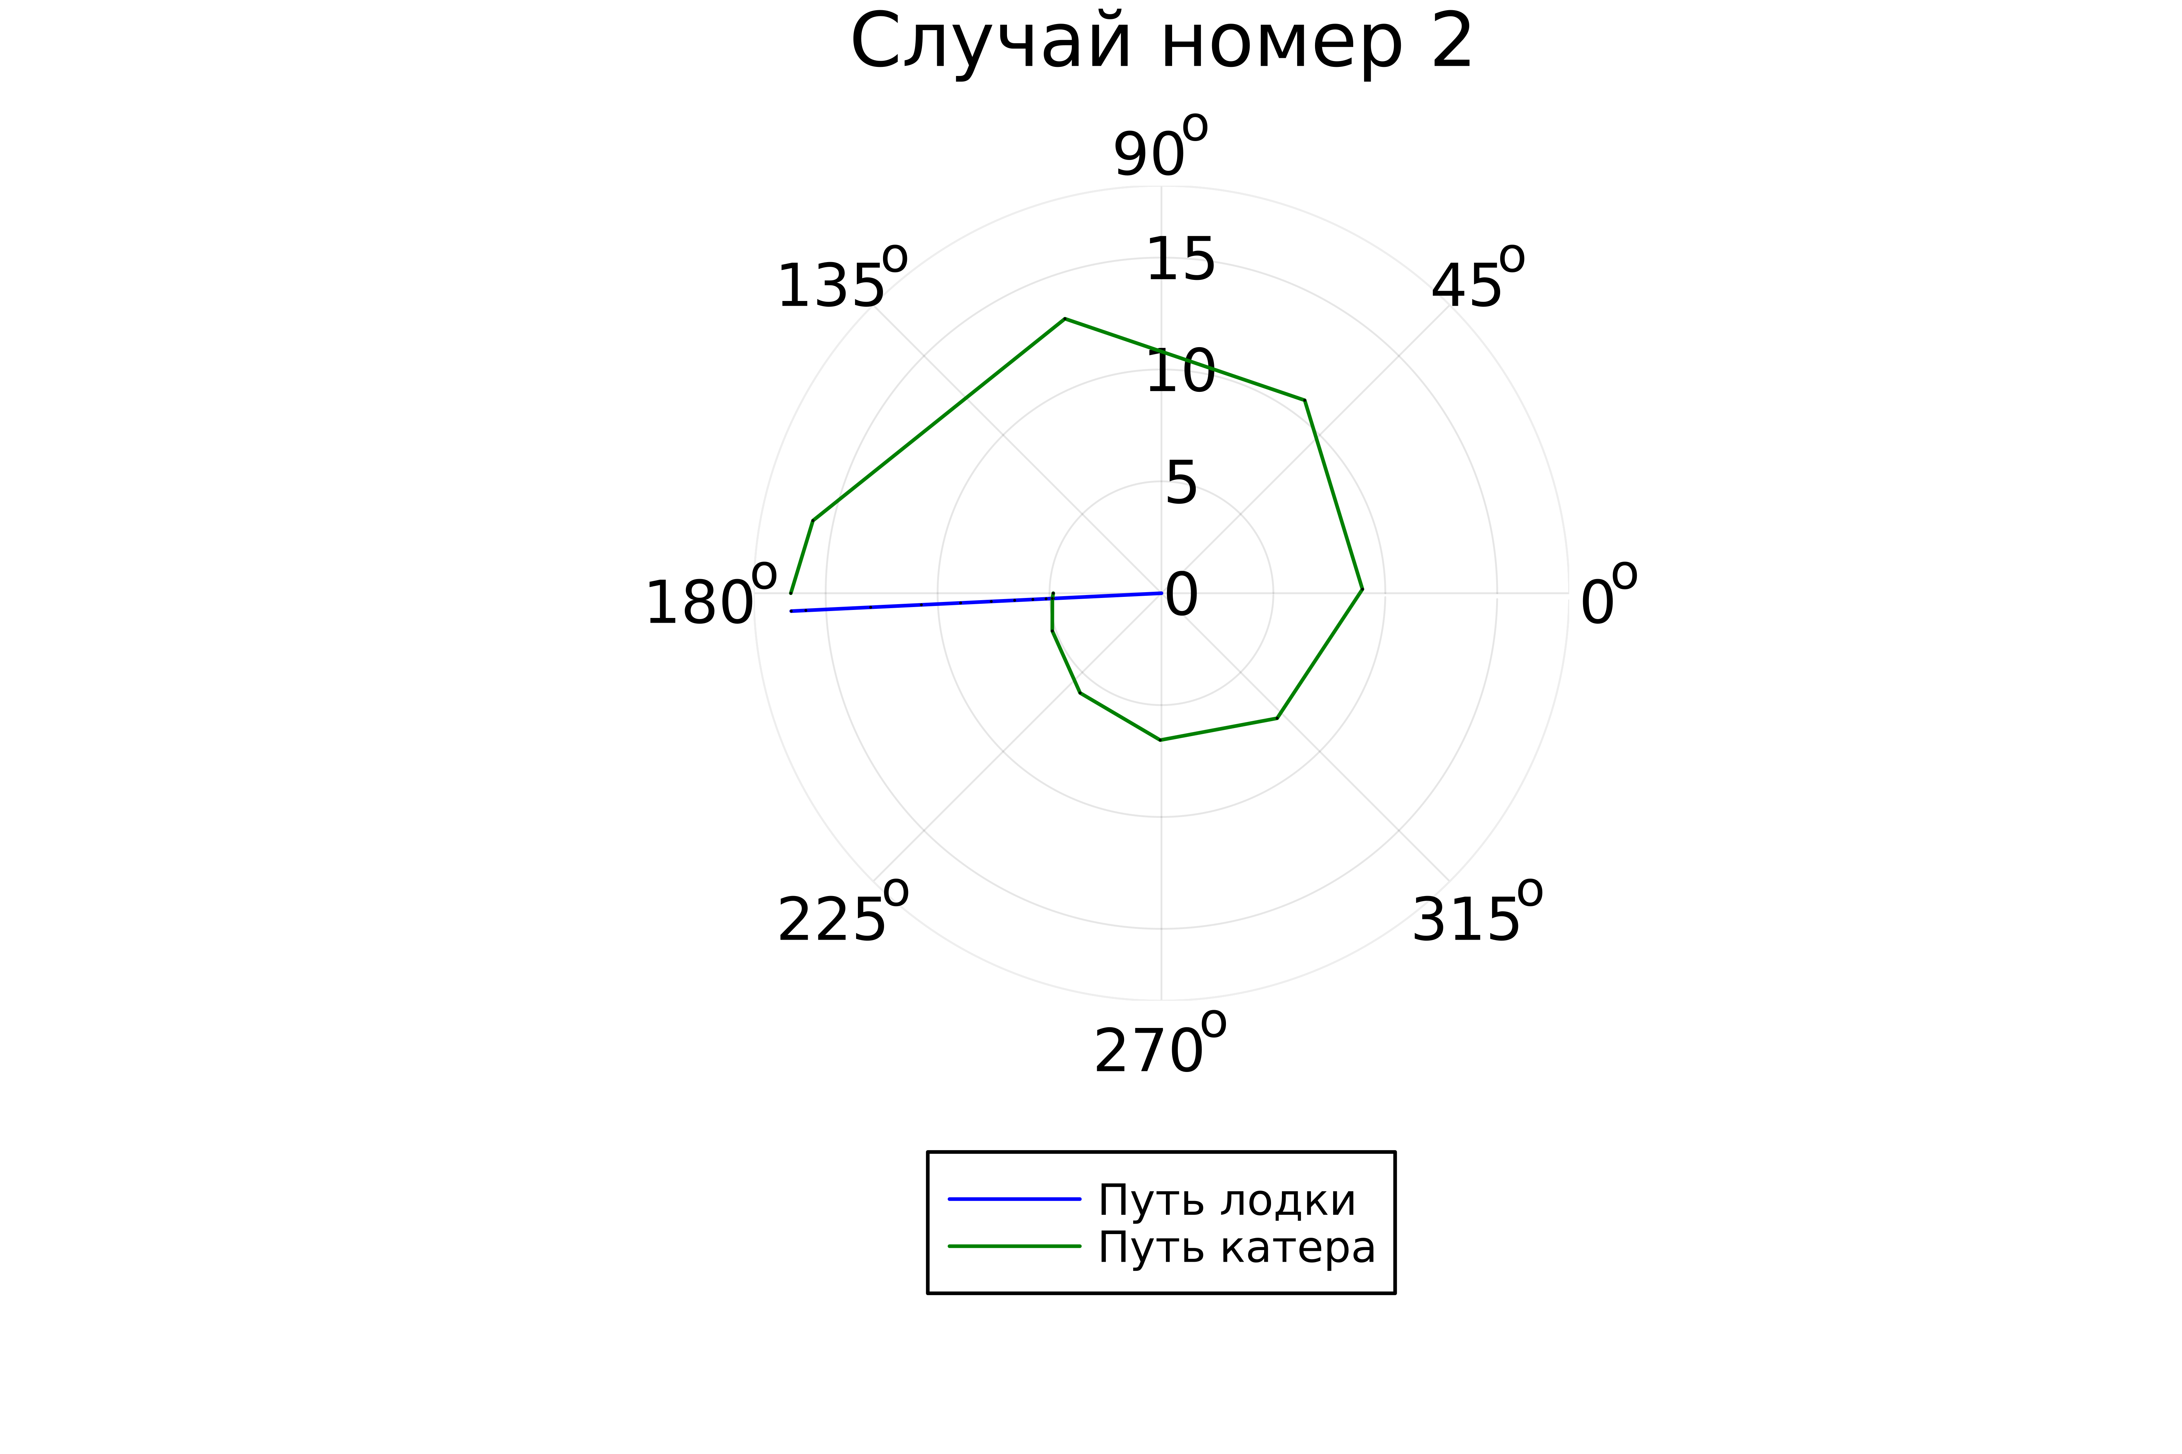 РИС.2(Для 2-го случая)* — ## Заключение В ходе продеданной лабораторной работы мной были усвоены навыки решения задачи математического моделирования с применением языка программирования для работы с математическими вычислениями Julia.